Влияние геофизических характеристик пограничного слоя атмосферы и солнечной активности на показатели здоровья населения Владимирской области
Лещев Иван Алексеевич
Студент
Владимирский государственный университет имени Александра Григорьевича и Николая Григорьевича Столетовых,
институт прикладной математики и информатики, био- и нанотехнологий,
кафедра Общей и прикладной физики, Владимир, Россия
E–mail: grunsk@vlsu.ru

На физическом полигоне кафедры общей и прикладной физики Владимирского государственного университета с 1999 года осуществляется непрерывный мониторинг электромагнитных полей инфранизкочастотного диапазона, метеофакторов и радиационного фона. С 2009 года совместно с Управлением Роспотребнадзора по Владимирской области с использованием статистических данных по смертности населения, а также по обращаемости детей с заболеваниями дыхательной системы за период с июля 2004 года по декабрь 2006 года по г.Владимиру осуществляется работа по исследованию воздействия космических и геофизических факторов на показатели здоровья населения [1,2].
Проводится анализ влияния воздействия космических и геофизических факторов на дорожно – транспортные происшествия по Владимирской области совместно с Медико-санитарной частью МВД России по Владимирской области. На отдельных участках временных рядов выявлена значимая корреляция между вертикальной составляющей напряженности электрического поля, магнитным полем Земли, числами Вольфа и количеством ДТП по Владимирской области (рис. 1-3). Выявлена значимая корреляция между количеством погибших и раненных в результате ДТП по Владимирской области и числом Вольфа.

Таблица 1 – Коэффициенты корреляции с вероятностью ошибки р для количества ДТП, погибших, раненных в результате ДТП, их сумма по Владимирской области и геомагнитного поля, чисел Вольфа за 2001 год.
 | Даты | Коэффициент корреляции | р
ДТП и эл. поле | 28.06-24.07 | -0,45 | ≤0,02
ДТП и м. поле | 28.06-08.08 | 0,40 | ≤0,01
ДТП и Число Вольфа (S) | 28.06-29.08 | 0,45 | ≤0,001
Погиб. И Число Вольфа (N) | 19.07-19.09 | -0,46 | ≤0,001
Ранен. и Число Вольфа (S) | 19.07-19.09 | 0,39 | ≤0,01

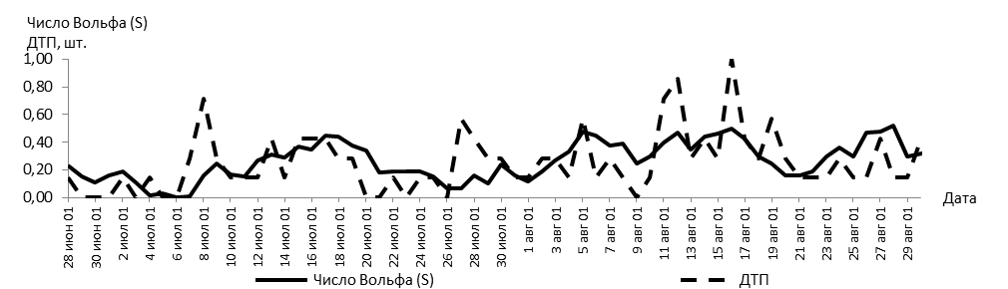
Рисунок 1 – Количество ДТП по Владимирской области и числа Вольфа в южном полушарии Солнца за период 28 июня – 29 августа 2001 года
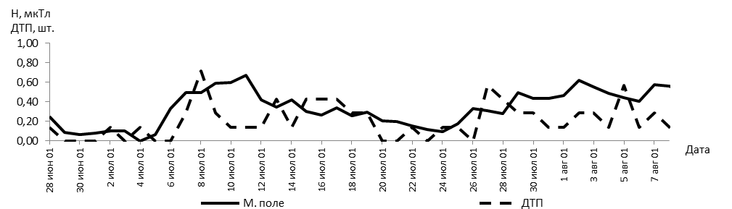
Рисунок 2 – Количество ДТП и магнитное поле по Владимирской области за период 28 июня – 8 августа 2001 года

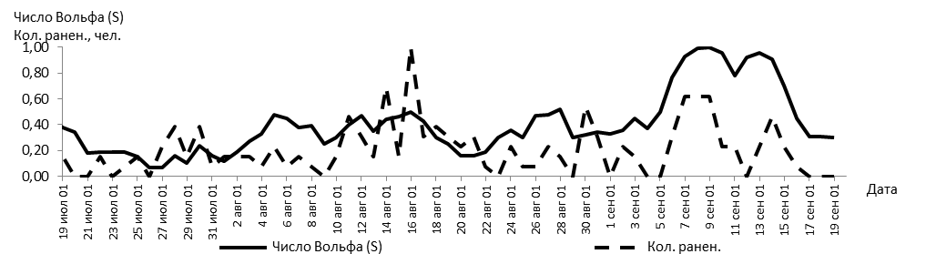
Рисунок 3 – Количество раненных в результате ДТП по Владимирской области и числа Вольфа в южном полушарии Солнца за период 19 июля – 19 сентября 2001 года

Работа проводится при поддержке ФЦП № 09-05-99015,11-05-97518, Программы Минобразования № 2.1.1/11281, гранта РФФИ № 11-05-97518.

Литература

- Грунская Л.В., Исакевич В.В., Ефимов В.А. Разработка программно-аппаратного комплекса для исследования воздействия геофизических и техногенных факторов на электрическое поле приземного слоя атмосферы // Биомедицинская радиоэлектроника, 2008, №6, стр. 87-93
- Грунская, Л.В. Влияние геофизических характеристик пограничного слоя атмосферы на некоторые показатели здоровья населения/ Л.В. Грунская, В.Н. Буренков, И.А. Лещев, Л.Т. Сушкова, Е.Г. Рыжова, М.И. Дегтерева//Биотехносфера.- 2011. - №5. – с.9

